Knauf WARM-WAND Fassadenprofil OD

Knauf Gips

Eigenschaften

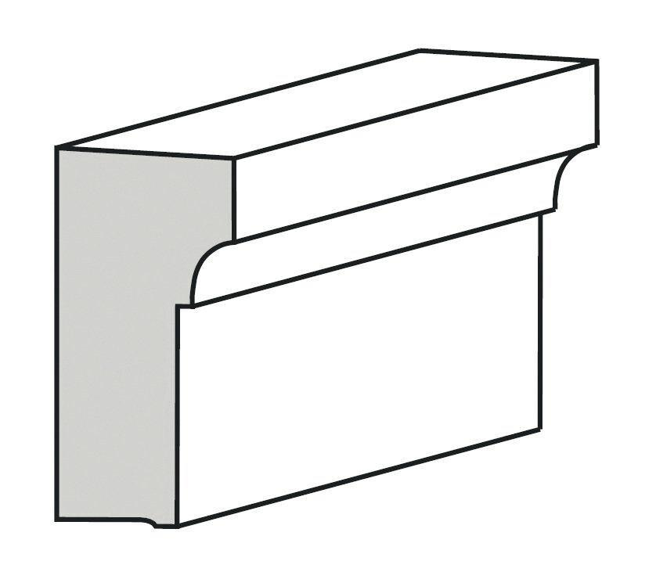

Werkstoff

Hartschaum

Breite (mm)

15,00 - 250,00